وزارة التربيــة الوطنيــة مديرية التربية لولاية المدية
مؤسسة وان سكول المدة : ساعة و نصف

الأستاذ لشبور محمد
التمرين الأول
06ن
التمرين الثاني
06ن
الوضعية الادماجية
08ن

بغرض شحن كريتين معدنيتين متعادلتين كهربائيا ، نقرب ساق ابونيت مدلوك بالصوف من الكرية (A) بعدها نفصل الكريتين أولاً ، باستخدام قفاز ، ثم نبعد الساق المشحون.
- سمّ طريقة تكهرب كلٍ من الساق و الكريتين.
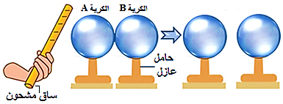
- فسّر عملية شحن الكريتين ، محددا نوع شحنة كل واحدة
- تعرّف على الفعل المتبادل بين الكريتين بعد
الفصل في حالة تعليقهما بخيطين عازلين
و تقريبهما من بعضهما البعض
- برّر استخدام القفازات عند عزل الكريتين
- توقع ما يحدث لو نستبدل الكرية (A) بكرية بلاستيكية.

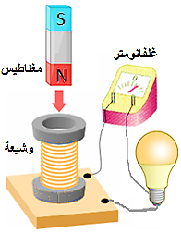
اعتمادا على ظاهرة التحريض الكهرومغناطيسي ، اجرى محمد التجربة الموضّحة في الوثيقة
- سجل ملاحظاتك عند تحريك المغناطيس داخل الوشيعة
- فسّر كيفية إنتاج تيار متناوب
- على نفس المبدأ ينتج التيار الكهربائي المستخدم في المنازل ، فاذا علمت
أن شركة سونلغاز توفر توترا منتجا قدره 230V و تواترا قدره 50Hz
ا- جد قيمة التوتر الاعظمي المنزلي.
ب- جد قيمة الدور الخاص بالتوتر الكهربائي المنزلي.
- عدّد أخطار التيار الكهربائي المنزلي

انجز عمر مخططا كهربائيا لمطبخهم الجديد و عرضه على تقنياً كهربائياً، فأعلمه بوجود عيبين هما :
- العيـب الأول: خطأ في اختيار اللون الرمادي كلون لعوازل الأسلاك مما يًصعب التمييز بينهم
- العيب الثّاني: الاجهزة الكهرو منزلية غير آمنة رغم وجود منصهرات بالدلالات المناسبة
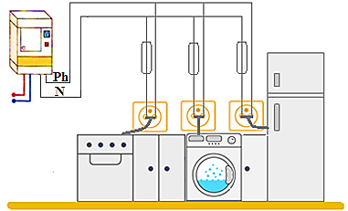
- ميّز بين المرابط الثلاث للمأخذ الكهربائي باستعمال الطرق المناسبة.
- برّر استعمـال كلّ من المنصهرات والقاطــع فـي منشــأة
كهربائية منزلية.
- اقترح حلاً تراه مناسبا لكل خلل أو خطـر فــي
المخطّط مدعما اجابتك باعادة رسـم المخطـط
مستخدما الرموز و الالوان المناسبة و محترما
لقواعد الامــن الكـهربائـــي
مؤسسة وان سكول الأستاذ لشبور محمد المستوى: الرّابعة متوسط
حل اختبار الفصل الاول في مادة العلوم الفيزيائية و التكنولوجيا

عناصر الإجابة | العلامة
التمرين الأول:(06 نقاط)  - قضيب الابونيت تكهرب بالدلك و تكهربت الكريتان بالتأثير  - نوع شحنة الكرية (A) موجبة و الكرية (B) سالبة  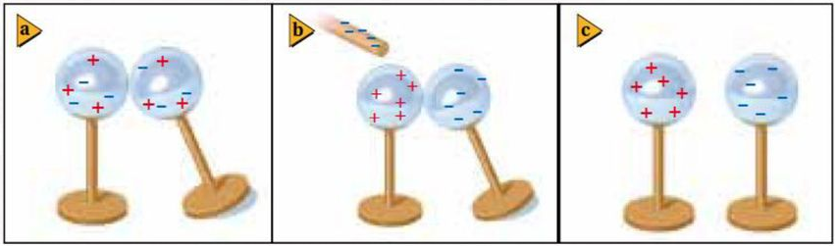 التعليل: عند تقريب الابونيت المشحون سلبا من الكرية (A) ، تُشحن الكرية (A) ايجابا بطريقة التأثير أي تنزاح الكترونات منها نحو الكرية (B) ، فتشحن هذه الاخيرة سلبا  - يحدث تجاذب بين الكريتين  لاختلافهما في نوع الشحنة  - نمسك الكريتان بقفاز عازل لمنع انتقال  الشحنات الكهربائية الى اليد  - لا يحدث شيء للكريتين في هذه الحالة،  لان البلاستيك عازل للشحنات الكهربائية  الرسم غير مطلوب  التمرين الثاني:(06 نقاط)  - الملاحظات : توهج المصباح و انحراف مؤشر جهاز الغلفانومتر  - التفسير:عند تحريك مغناطيس امام وشيعة يتولد تيارا متحرض في سلك الوشيعة يغذي المصباح  - ايجاد قيمة التوتر الاعظمي و قيمة الدور  $$Umax=Ueff×\sqrt{2}=230×\sqrt{2}=325.26V$$  $$T=\frac{1}{f}=\frac{1}{50}=0.02s$$  - أخطار التيار الكهربائي المنزلي: الحروق ، الوفيات ، تلف الاجهزة | مجزأة  0.5×2  0.5×2  1  1  1  1  0.5×2  1  1*2  0.5×3 | مجموع  01  01  01  01  01  01  01  1.5  2  1.5
المعايير | الأسئلة | المؤشرات |  | العلامة
الوجاهة  فهم المتعلم لما هو مطلوب منه | س1  س2  س3 | - يميّز بين المرابط الثلاث للمأخذ  - يبرر سبب استعمال المنصهرات و القاطع  - يستخرج الخلل و يقترح الاصلاح المعدل- الرسم | 0.5  05  0.5×3 |  | 0.5  0.5  1.5
الاستعمال السليم لأدوات المادة  توظيف المتعلم لموارده المكتسبة المرتبطة بالمادة في حل الوضعية | س1  س2  س3 | - الكشف عن مرابط المأخذ الكهربائي  - بالألوان (الأحمر للطور-الأزرق للحيادي-الاخضرو الاصفر لسلك الارضي)  - 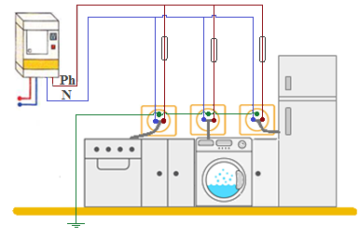بمفك البراغي الكاشف: يتوهج مصباح الكاشف عند ملامسة سلك الطور  - القياس بالفولطمتر أو بمتعدد القياسات  - تبرير استعمال المنصهرات و القاطع  - يحمي القاطع الاجهزة و الاشخاص في  حالة الاستقصار او تسرب التيار الكهربائي  او زيادة شدة التيار (الحمولة الزائدة)  - تحمي المنصهرات الاجهزة من التلف في  حالة الاستقصار او زيادة شدة التيار  - الخلل و الاصلاح  - اللون الرمادي لعوازل الاسلاك غير صحيحة يجب اختيار الالوان المناسبة (الاحمر لعازل سلك الطور-الازرق لعازل سلك الحيادي- الاخضر و الاصفر لعازل سلك الارضي)  - المنصهرات مركبة على سلك الحيادي يجب تركيبها على سلك الطور  - التوصيل الارضي غير موجود يجب توصيل ارضي | 01  0.5×2  0.5×3  الرسم  01 |  | 01  01  1.5  01
الانسجام  الحلول المقترحة منطقية و سليمة | كل  الأسئلة | - التعبير بلغة علمية سليمة  - التسلسل المنطقي للأفكار - دقة الاجابة | 0.25  0.25 |  | 0.5
الابداع و الاتقان  تميز إجابة المتعلم و ظهور الفوارق الفردية | كل  الأسئلة | - وضوح الخط و الرسومات  - تنظيم الفقرات و الابداع | 0.25  0.25 |  | 0.5


شبكـــــــــــة تقييـــــــم الوضعيــــــة الادماجية

